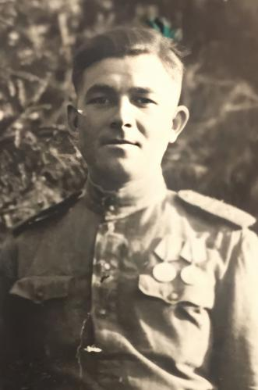

Герой Донской земли:
Пупков Сергей Иванович служил младшим сержантом. Артиллерист разведки.
Награды: 3 медали за отвагу, за победу над Германией, орден Красной звезды, орден Отечественной войны 2 степени.
Участвовал в боях на Самбекских высотах, штурме Сиваса, штурме Турецкого вала, штурме Севастополя. Встречал победу в Германии.
Подвиг: спас жизнь командиру полка и своему адъютанту.

Пупков Сергей Иванович
(1924-1993)

